ФЕДЕРАЛЬНОЕ ГОСУДАРСТВЕННОЕ АВТОНОМНОЕ ОБРАЗОВАТЕЛЬНОЕ
УЧРЕЖДЕНИЕ ВЫСШЕГО ОБРАЗОВАНИЯ

МОСКОВСКИЙ ПОЛИТЕХНИЧЕСКИЙ УНИВЕРСИТЕТ

Факультет Информационных технологий
Кафедра Информатики и информационных технологий

направление подготовки
09.03.02 «Информационные системы и технологии»

ЛАБОРАТОРНАЯ РАБОТА № 1

Дисциплина: Технологии прикладного программирования

Тема: Введение в WPF.

Выполнил: студент группы 251-331
Новожилов Дмитрий

Код:
<Window x:Class="WpfApp1.MainWindow"
xmlns="http://schemas.microsoft.com/winfx/2006/xaml/presentation"
xmlns:x="http://schemas.microsoft.com/winfx/2006/xaml"
xmlns:d="http://schemas.microsoft.com/expression/blend/2008"
xmlns:mc="http://schemas.openxmlformats.org/markup-compatibility/2006"
xmlns:local="clr-namespace:WpfApp1"
mc:Ignorable="d"
Title="Hello" Height="500" Width="500"
Background="yellow">
<Window.Resources>
<Style TargetType="Button">
<Setter Property="Background" Value="LightBlue"/>
<Setter Property="Margin" Value="0,50,0,50"/>
</Style>
</Window.Resources>
<Grid>
<StackPanel>
<TextBlock Text="Hello, World!"
HorizontalAlignment="Center"
VerticalAlignment="Top"
FontSize="26"
Foreground="Green"
Margin="0,20,0,20"/>
<TextBox Text="123" Height="100" Width="200" VerticalContentAlignment="Center" TextAlignment="Center" FontSize="50" Background="Blue" Margin="0,10,0,10"/>
<Button x:Name="But" Content="Click me" Width="100" Height="50"/>
<local:MyButton Content="Click" FontSize="40" Width="150" Height="100" Click="MyButton_Click"/>
</StackPanel>
</Grid>
</Window>

В начале кода изменяем название окна в Title и цвет фона в Background.
Также прописываем стили для всех кнопок в Style TargetType="Button .
Далее создаём TextBox и TexBlock и задаём им настройк: отступы, цвета выравнивания и тд.
После создаём 2 кнопки: button и mybutton. Также их настраиваем.
Класс mybutton объявляем в файле с C#:

public class MyButton : Button
{
protected override void OnClick()
{
MessageBox.Show("My button clicked");
base.OnClick();
}
}

Итоговый вид приложения:
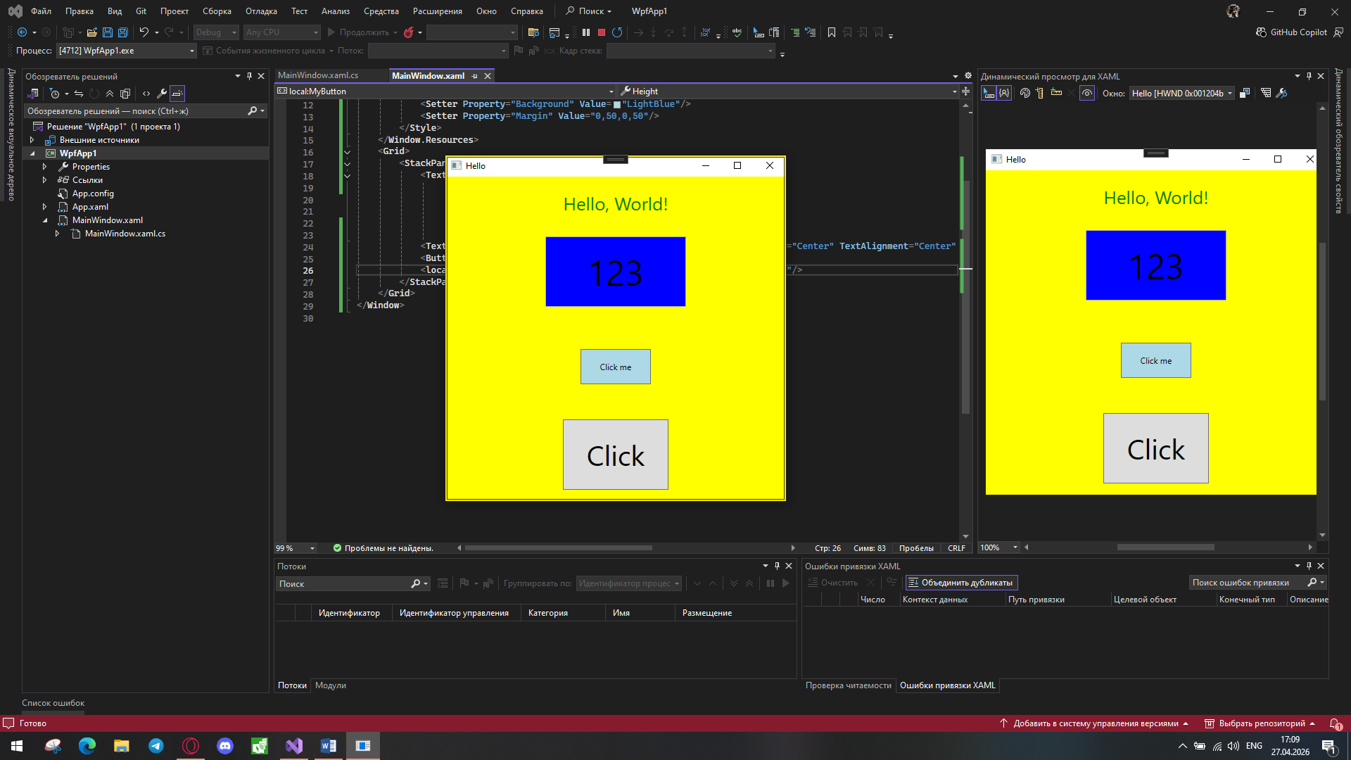

При нажатии на последнюю кнопку:
